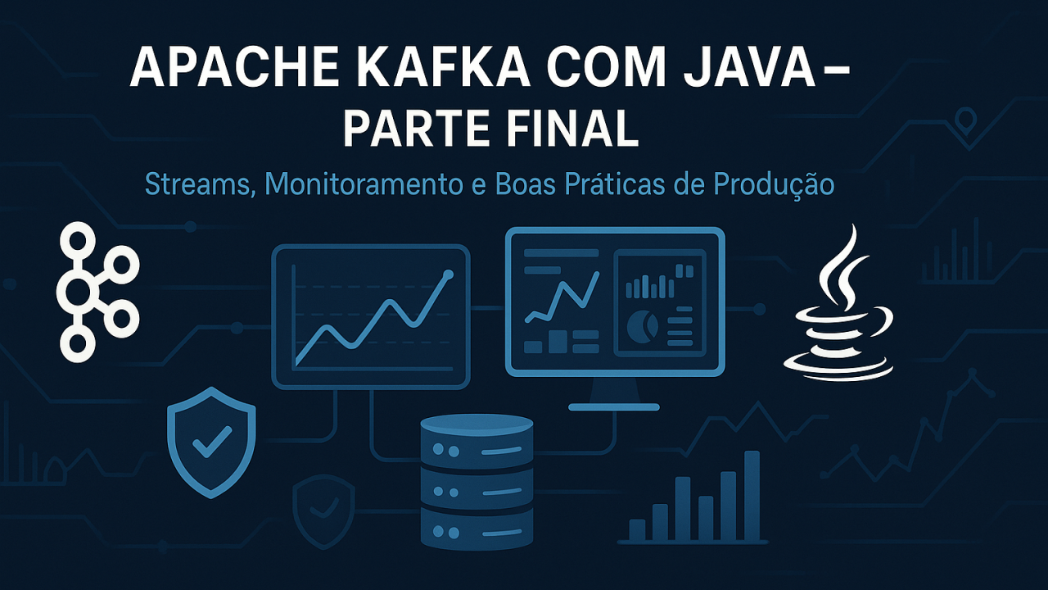

# Kafka Avançado e Produção

# **Parte Final: Kafka Avançado e Produção**

**[[](https://www.linkedin.com/in/chmulato/)](https://www.linkedin.com/in/chmulato/)**

# **[Christian Mulato](https://www.linkedin.com/in/chmulato/)**

Desenvolvedor Java Sênior | Especialista em Back-end | Jakarta, Spring Boot, REST APIs, Docker | Engenheiro Químico

# 7 de julho de 2025

# **Visão Geral**

Esta parte é dedicada a tópicos avançados, integração com o ecossistema Kafka, monitoramento, segurança e práticas recomendadas para ambientes de produção.

# **Artefatos Práticos**

Os principais artefatos para colocar em prática os tópicos avançados desta parte estão organizados na pasta artefatos-final/ do repositório:

* docker-compose-multibroker.yml: Exemplo de configuração de cluster Kafka com múltiplos brokers
* monitoramento/: Scripts e exemplos para Prometheus e Grafana
* seguranca/: Arquivos de configuração de autenticação/autorização (SASL/SSL, ACLs)
* schema-registry/: Exemplo de schema Avro
* kafka-connect/: Exemplo de configuração de conector JDBC
* backup-e-automacao/: Script de backup de tópicos
* boas-praticas/: Checklist de produção

Consulte cada subpasta para exemplos práticos e adapte conforme o seu ambiente.

# **Processamento Avançado**

# **Kafka Streams**

* Processamento de dados em tempo real diretamente no Kafka
* Exemplo de uso para agregações, joins e transformações

# **Kafka Connect**

* Integração com bancos de dados, sistemas legados e APIs

# Uso de conectores prontos (JDBC, Elasticsearch, etc.)

# **Schema Registry**

* Gerenciamento de esquemas de dados (Avro, Protobuf, JSON Schema)

# Evolução de schemas e compatibilidade

# **Monitoramento e Observabilidade**

# Monitoramento de brokers, tópicos e consumidores

* Uso de JMX, Prometheus e Grafana para métricas

# Monitoramento de lag de consumidores

# Alertas e dashboards

# **Segurança**

# Autenticação (SASL, SSL/TLS)

# Autorização (ACLs)

# Boas práticas para ambientes corporativos

# **Deploy e Operação**

# Deploy em cluster (alta disponibilidade e replicação)

* Kafka em nuvem (Confluent Cloud, AWS MSK, Azure Event Hubs)

# Backup, restauração e upgrades

# Gerenciamento de recursos e tuning de performance

# **Boas Práticas para Produção**

# Configuração de retenção de dados

# Estratégias de particionamento

# Políticas de replicação

# Testes de resiliência e failover

# Documentação e automação de operações

# **Exercícios Sugeridos**

Para fixar o aprendizado e experimentar cenários reais de produção, pratique os seguintes desafios:

1. **Configurar um cluster Kafka com múltiplos brokers** Monte um ambiente distribuído usando o docker-compose-multibroker.yml e explore como funcionam replicação, failover e balanceamento de partições.
2. **Implementar monitoramento com Prometheus e Grafana** Utilize os exemplos de configuração para coletar métricas do Kafka e visualize-as em dashboards prontos. Experimente criar alertas para lag de consumidores e uso de disco.
3. **Configurar autenticação e autorização** Ative SSL/SASL e defina ACLs para controlar o acesso aos tópicos. Teste diferentes cenários de permissão e bloqueio.
4. **Realizar testes de failover e recuperação** Simule a queda de um broker e observe como o cluster se comporta. Teste a restauração de dados a partir de backups.
5. **Integrar Kafka com outros sistemas usando Kafka Connect** Configure conectores para importar/exportar dados de bancos relacionais, arquivos ou APIs. Experimente transformar dados em trânsito.

# **Exercícios Práticos**

Para praticar e aprofundar os tópicos avançados, consulte também o arquivo auxiliar:

* parte-final-avancado/exercicios-parte-final.md — Desafios práticos de produção, automação, monitoramento e segurança, com espaço para anotações e roteiro de estudos.

**Parabéns! Você concluiu o guia completo.**

Agora você está pronto para atuar com Apache Kafka em ambientes profissionais, dominando desde a arquitetura básica até práticas avançadas de produção, automação, segurança e monitoramento.

# **Saiba que:**

Todo o conteúdo, exemplos práticos e arquivos de configuração desta parte estão disponíveis no repositório oficial do projeto no GitHub:

[**🔗**](https://github.com/chmulato/kafka-java-mastery)[**github.com/chmulato/kafka-java-mastery**](http://github.com/chmulato/kafka-java-mastery)

# Acesse, explore e contribua!